Задание для дистанционного обучения. 2Б («Живопись»).
(05.02.2022г)
1) Самостоятельно создаете 3-4 наброска сидячего человека, различными графическими материалами по выбору (гуашь, акварель, мягкий или цветные карандаши, фломастеры, шариковые или гелиевые ручки, пастель, уголь и тд.).
2) Наброски сохранить буду проверять их в классе на уроке.
Тема урока: НАБРОСКИ СИДЯЩЕГО ЧЕЛОВЕКА РАЗЛИЧНЫМИ МАТЕРИАЛАМИ
ЦЕЛЬ УРОКА: Создать наброски сидящих людей с помощью различных графических материалов.
ЗАДАЧИ: научиться верно видеть пропорции, чувствовать композицию листа, развитие навыков изображения людей..
Первоначального рисунка должно быть достаточно для общего понимания положения модели. Изобразить мужчину, женщину или ребенка. Для набросков взять простой карандаш «НВ» (твердый продавливает и режет бумагу, а мягкий оставляет грязь после удаления прорисовок). После нанесения и уточнения, прорисовываем основные штрихи фигуры девушки, нажимая более интенсивно там, где предстоит расставить тени. Не бойтесь ошибиться, работая с карандашом. Далее – намечаем более подробно руки и ноги. Затем – очертания и детали одежды. Уточнив нужные детали позы, можно приступить к нанесению контуров стула, уточняя постепенно детали его и нанося тени, где необходимо, в зависимости от освещения. В районе волос можно нанести диагональные штрихи и немного затемнить волосы.
Чтобы научиться рисовать человека, нужно знать отношение частей его фигуры относительно величины головы. Знание пропорций фигуры человека поможет сделать зарисовки с натуры и по воображению. В разные периоды жизни пропорции фигуры человека имеют свои особенности. Так, в детском возрасте голова помещается по высоте фигуры 5-6 раз, у подростка – 7 раз, у взрослого – 8 раз. Зарисовки можно выполнять карандашом, углем, сангиной, фломастером и акварелью. Можно начинать изображение с линейного изображения основных костей человека. Начинать рисунок необходимо от схематического линейного каркаса до очертаний одетой фигуры. Женская фигура отличается от мужской более округлыми линиями. Зарисовки фигуры человека с натуры. Зарисовки фигуры человека с натуры лучше начинать мягким карандашом. Характер линий передает пластичность фигуры. И линии разные по толщине – это придает рисунку большую живость, легкость, выразительность. Можно выполнять рисунки акварельной кистью, разными тонами, проложенными по форме натуры. На примерах показаны работы, выполненные акварелью, гуашью, простыми и цветными карандашами, шариковой ручкой, фломастерами и тд.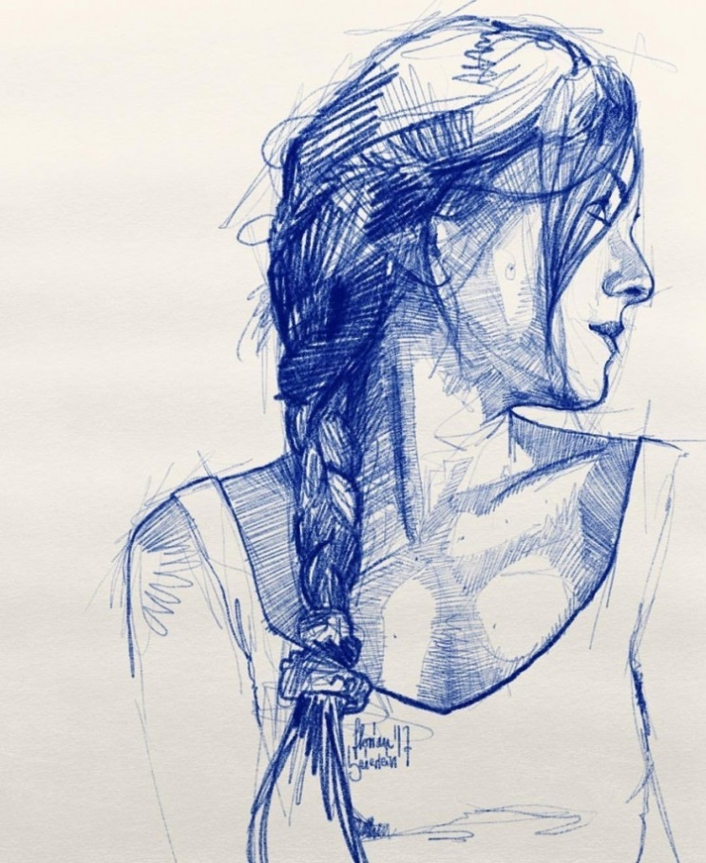
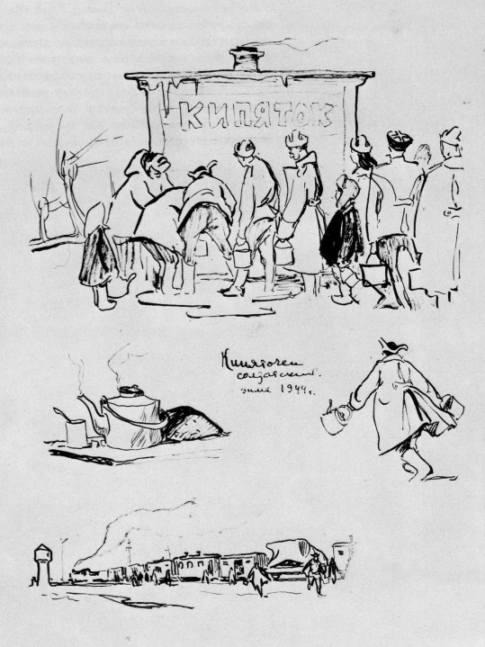
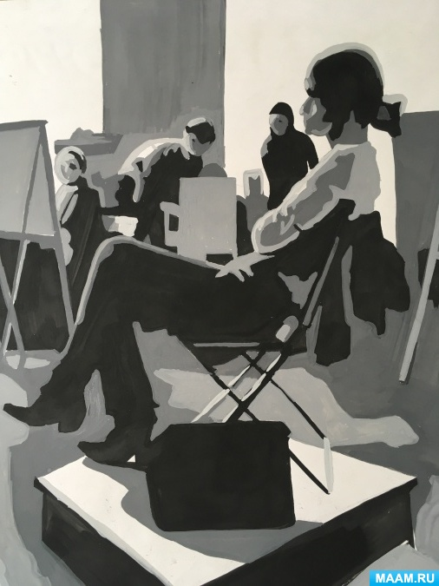
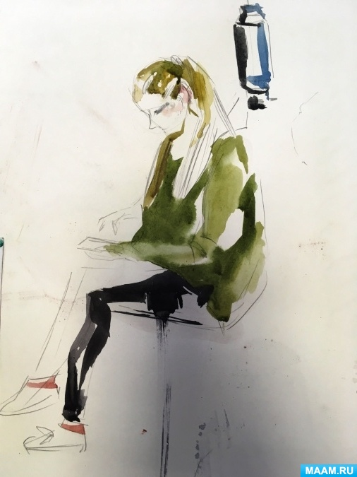
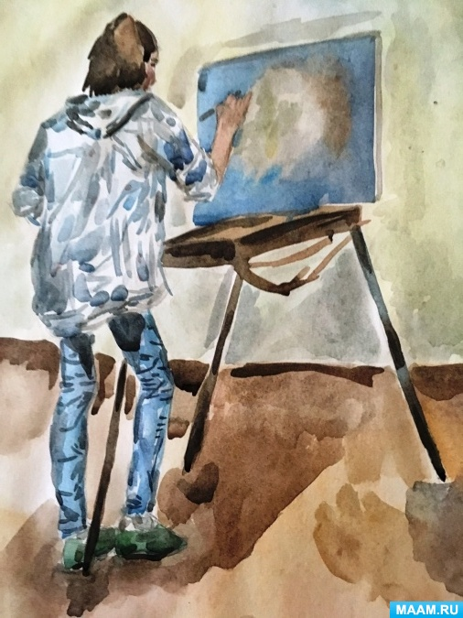
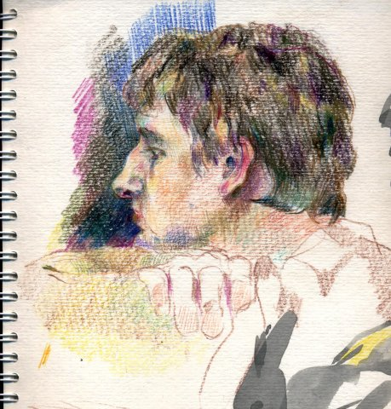
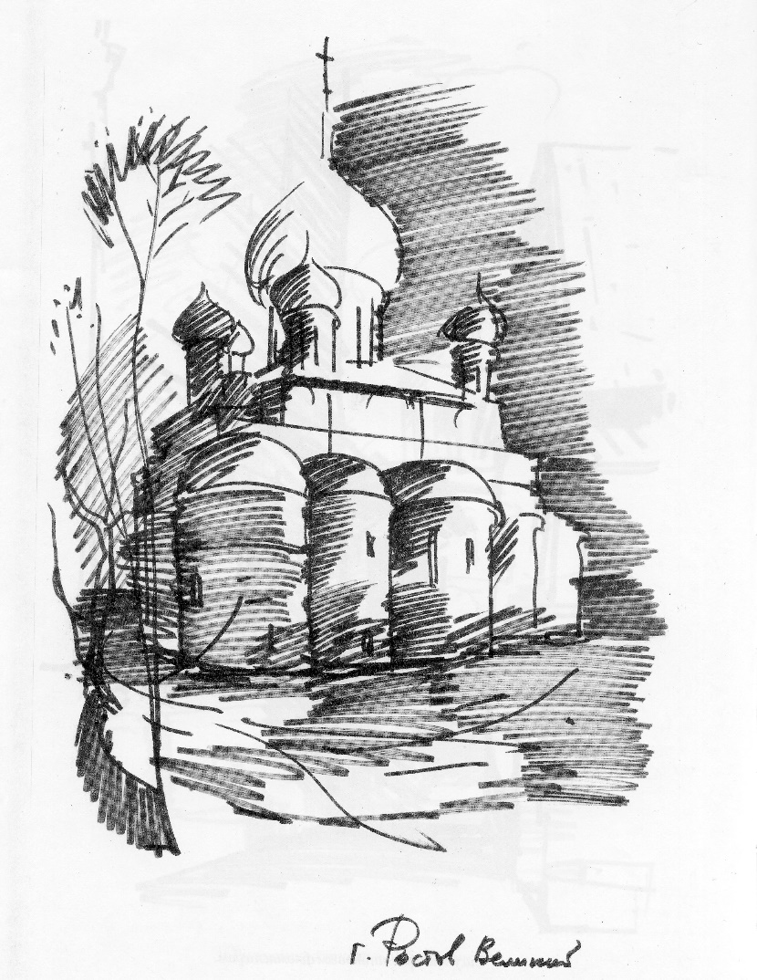
Чаще всего на портретах изображен сидящий человек. Но «сидячие» позы очень разнообразны и индивидуальны. Большинство персонажей на портретах кисти великих мастеров изображены в классических позах, которые хорошо раскрывают внутренний мир и характер человека. Для современных же моделей характерно позировать, сидя в красивых естественных позах, в которых удобно находится длительное время.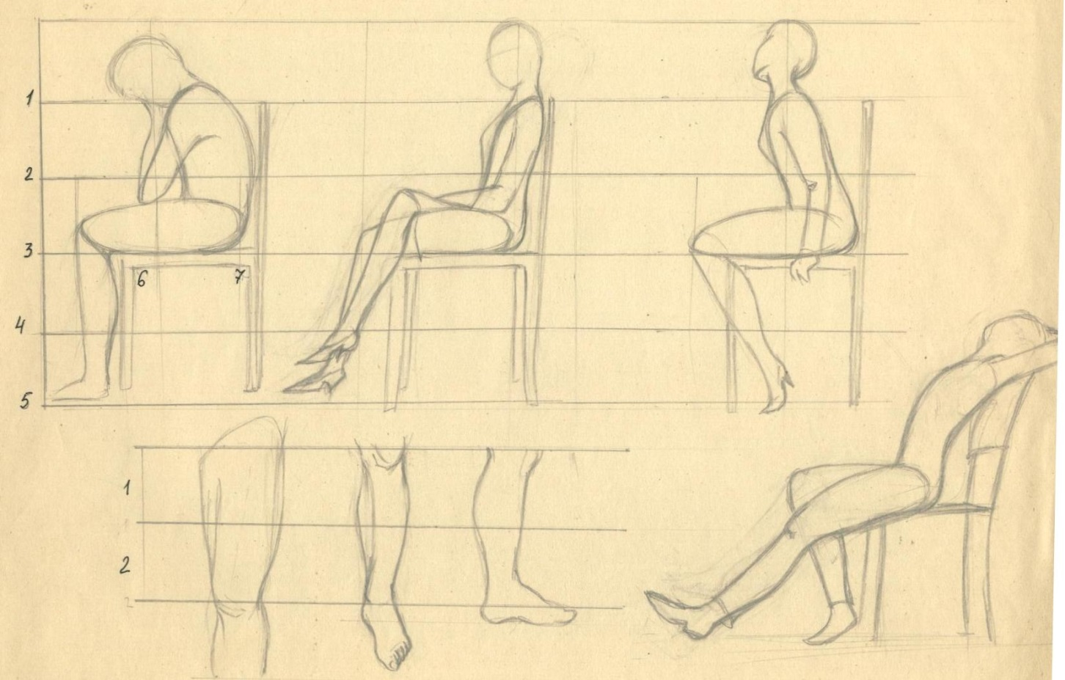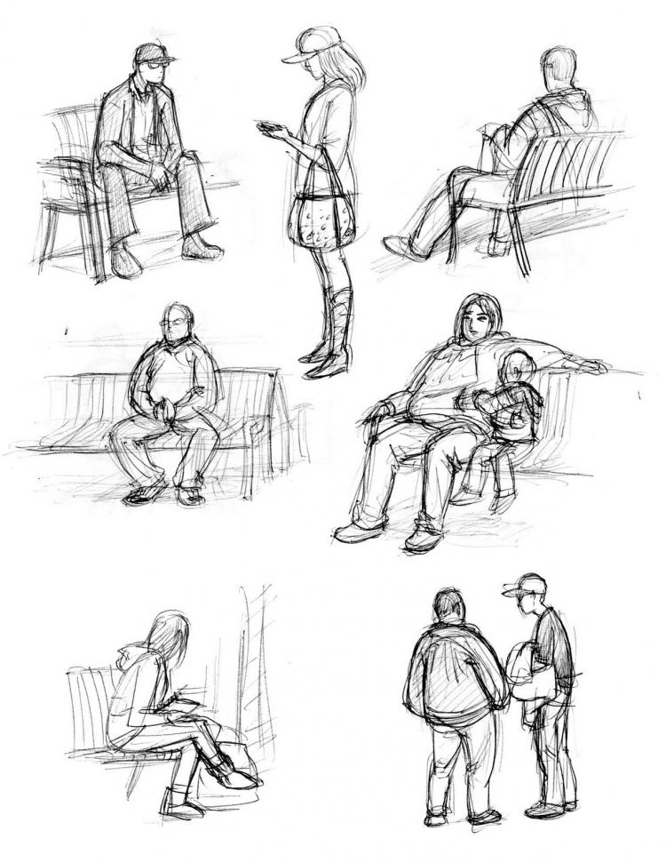
Примеры набросков Дюрера, Леонардо да Винчи, Рафаэля, Тициана, Рембранта
